信号同步单元返修报告

名称：信号同步单元 |  | 型号：DT-SDU-LV3D7-S
返修单位：北京铁科英迈技术有限公司 |  | 序列号：SS2412015
维修单位：北京凯斯隆机电技术开发有限公司 |  | 返修日期：2025.11.12
故障描述：
编码器信号选择input1，模拟信号频率调到最大，在正常检测时速度显示400km/h多，实际速度＜80km/h
故障确认：
用信号发生器检查信号同步单元输出脉冲频率正确，故障没有复现。
测试过程：
信号同步单元模拟脉冲调到最大200KHz，Input 1和Input 2口输入脉冲频率为20KHz、40KHz、90KHz，使用信号发生器检查输出脉冲。连续运行48小时所有输出口脉冲频率与输入脉冲频率一致且波形正常。
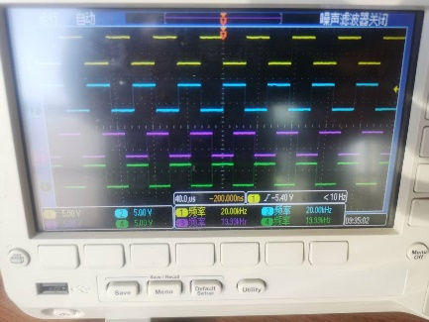

是否解决：
是
检测人：01 | 日期：
交货负责人：仝云龙  日期：2025.11.12 | 收货负责人：  日期：

